

本科生实验报告

课程名称： 电路与电子线路课程设计
实验名称： 数字系统设计

任课教师： | 马 越 |  |  | 实验教师： |  | 马 越
实验日期： | 20 年 月 日 |  |  | 实验地点： |  | 工训楼507、506
实验类型： | □原理验证 综合设计 自主创新
学生姓名： |  | 班级： |  |  | 学号：
学 院： | 信息与电子学院 |  |  | 专 业： |  | 电子信息实验班
组 号： | 无 | 同组同学： |  | 无
成 绩：



- 引言与项目介绍
本项目实现的是一个单核 32 位的小型 RISC-V 处理器核(tinyriscv)，采用verilog 语言编写。设计目标为对标 ARM Cortex-M3 系列处理器。
特点：
· 支持 RV32IM 指令集，通过 RISC-V 指令兼容性测试；
· 采用三级流水线，即取指，译码，执行；
· 可以运行 C 语言程序；
· 支持 JTAG，可以通过 openocd 读写内存(在线更新程序)；
· 支持中断；
· 支持总线；
· 支持 FreeRTOS；
· 支持通过串口更新程序；
· 容易移植到任何 FPGA 平台(如果资源足够的话)；
目录说明：
· rtl：该目录包含 tinyriscv 的所有 verilog 源码；
· sim：该目录包含仿真批处理 bat 文件和脚本；
·tests：该目录包含测试程序源码，其中 example 目录为 C 语言程序例程源码， isa 目录为 RV32 指令测试源码；
·tools：该目录包含编译汇编和 C 语言程序所需 GNU 工具链和将二进制文件转成仿真所需的 mem 格式文件的脚本，还有通过串口下载程序的脚本。
· pic：存放图片；
· tb：该目录包含仿真的 testbench 文件；
· fpga：存放 FPGA 相关文件，比如约束文件；
整体框架：
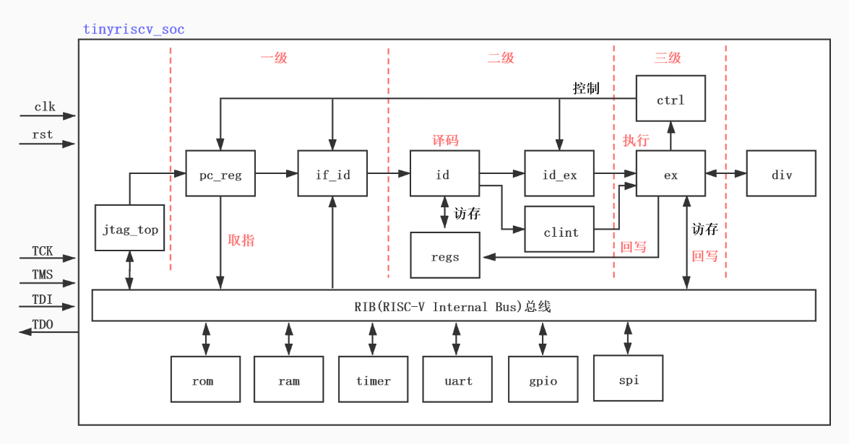
- tinyriscv 的整体框架

- 实验任务说明
TASK1 (basic) :
1）修改 timer.v、timer_int的main.c timer.h; 实现simple例程中的sum累加功能（第一个for循环，sum终值5050）。
2）timer.v中添加i、sum两个寄存器，能将cpu中每一步计算的i、sum值下传至timer.v模块。
3）GTKwave软件中可直接观察到i、sum这两个寄存器的值，从而看到sum循环累加的完整计算过程。
4）timer的main.c中添加对sum最终累加值的判断功能，在cmd的仿真命令执行后，能看到pass/fail提示。
TASK2 (advanced) :
1)将simple例程中的sum累加功能，移植到verilog编写的硬件模块中(例如timer.v)，从而将软件计算变为硬件计算，cpu配置并启动硬件模块进行sum累加。
2)main.c中要添加对硬件模块内寄存器值的读取功能，实现硬件模块完成sum累加后，通过中断触发cpu读取计算结果并进行校验（对应步骤4）。添加中断功能，实现计算完成后、CPU回读sum结果并校验。
3)GTKwave软件中可直接观察到i、sum这两个寄存器的值，从而看到sum循环累加的完整计算过程。
4)timer的main.c中添加对sum最终累加值的判断功能，在cmd的仿真命令执行后，能看到pass/fail提示。

- 完成方案及分析
TASK1 （basic）:
- 代码
- timer.v
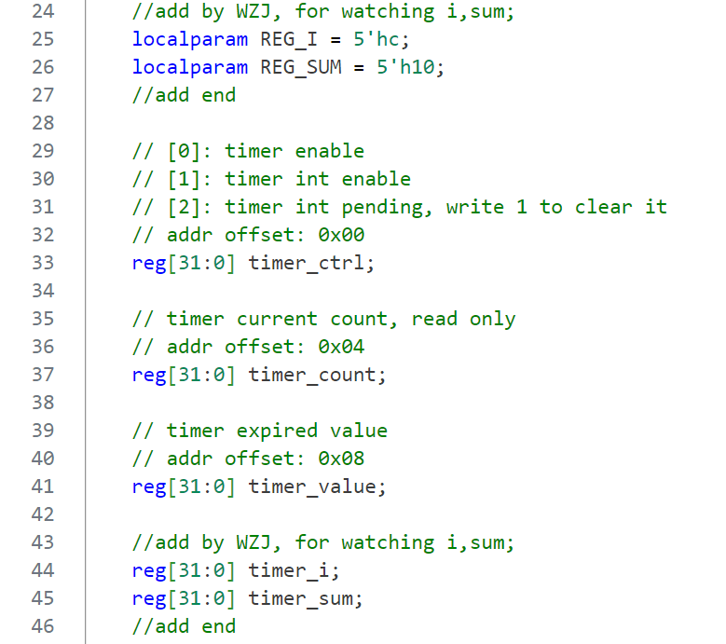
- timer.v的修改（部分）
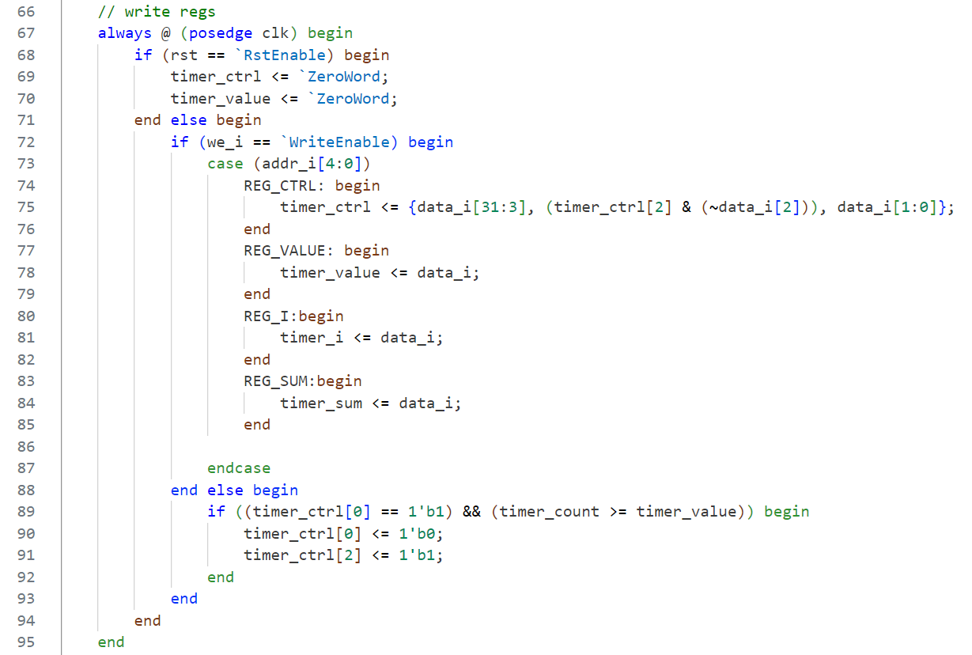
- timer.v的修改（部分）
timer.v文件的功能是 CPU 向 timer 中传输数据，故要增加累加功能，只需要改写 timer.v 中的写模块。首先定义了两个新的寄存器（timer_i、timer_sum），同时要注意增加总线上对应的寄存器偏移地址，这时不能忘记改变位宽。在时序逻辑中增加相应寄存器的功能，在case 语句中增加timer_i <= data_i以及timer_sum <= data_i这两种情况，新的两个寄存器即可接收总线的输入数据。
- main.c
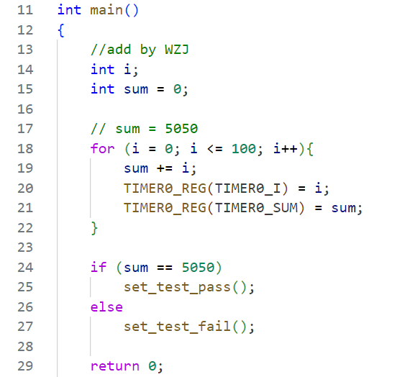
- main.c的修改（部分）
C 程序的修改相对简单，只需先定义新变量 i 以及 sum，接着在一个 for 循环中完成 i 的自增以及 sum 的累加，并且将 i 和 sum 的值实时传输到总线上。循环后判断 sum 累加完毕的值是否为 5050以确定程序的 pass 或者 fail。
- timer.h
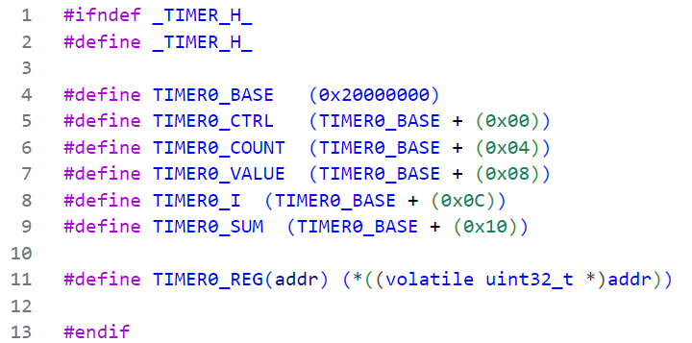
- timer.h的修改
在头文件中增加相应的地址 TIMER0_I 与 TIMER0_SUM即可。
- 运行结果
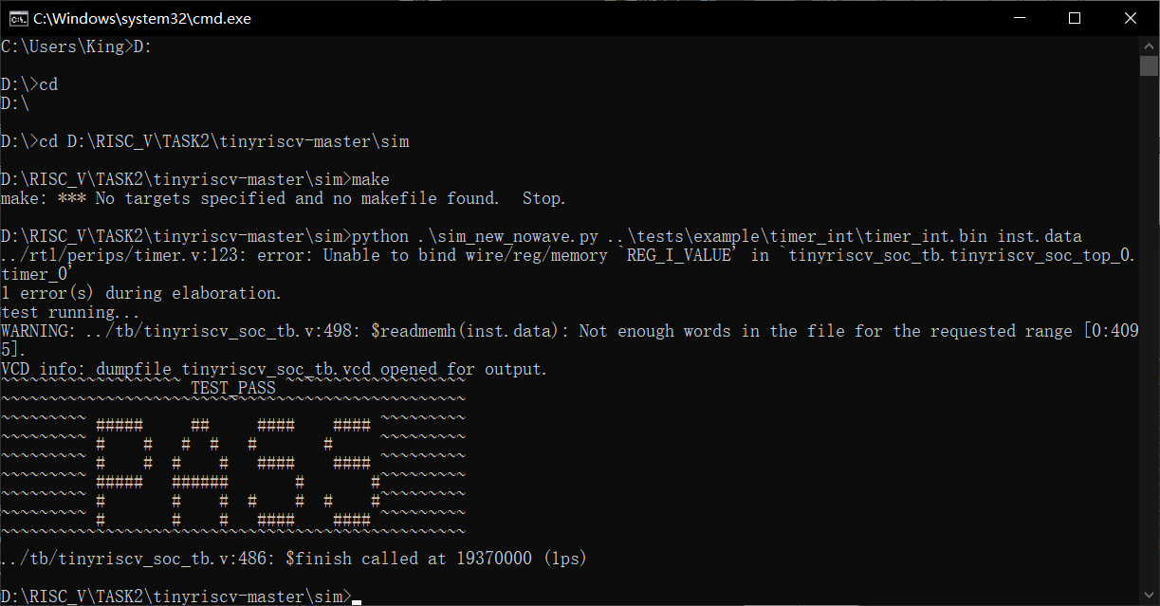
- 命令提示符脚本执行结果
输出PASS，运行通过。再查看生成的波形图如下：
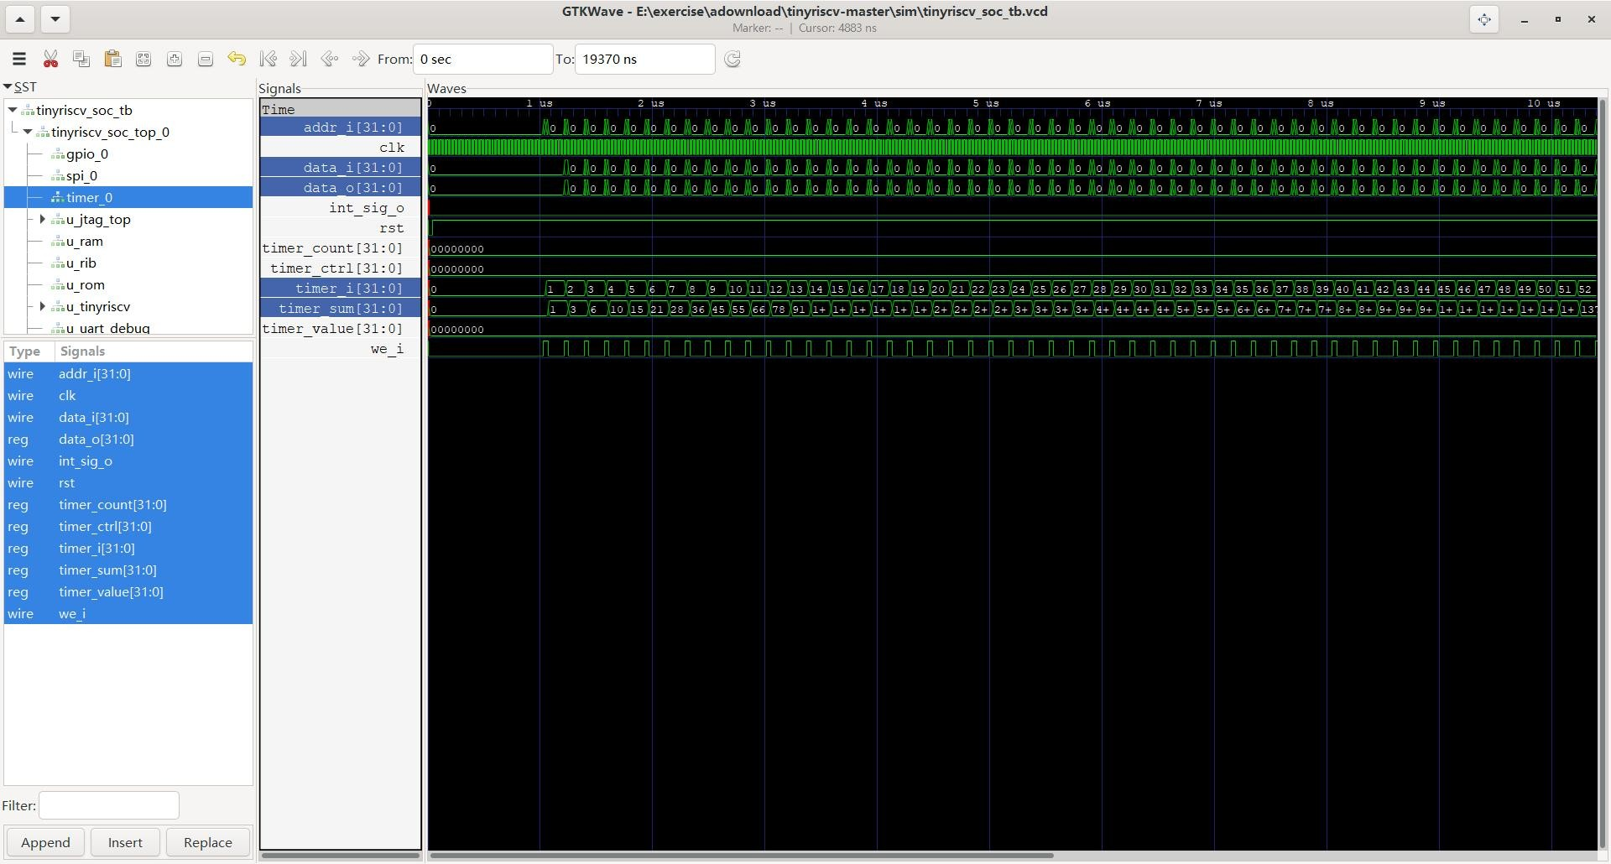
- TASK1波形图①
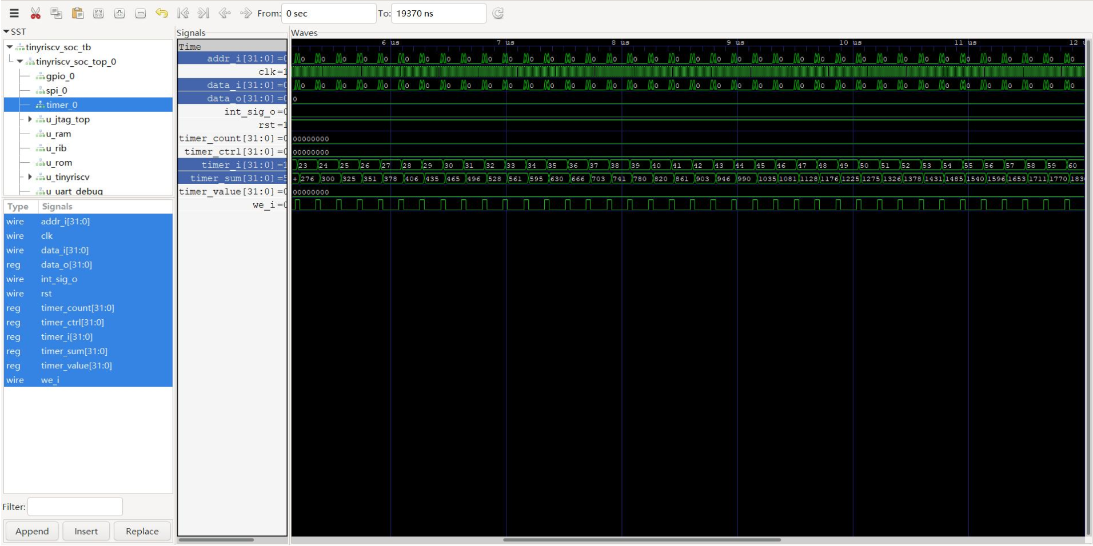
- TASK1波形图②
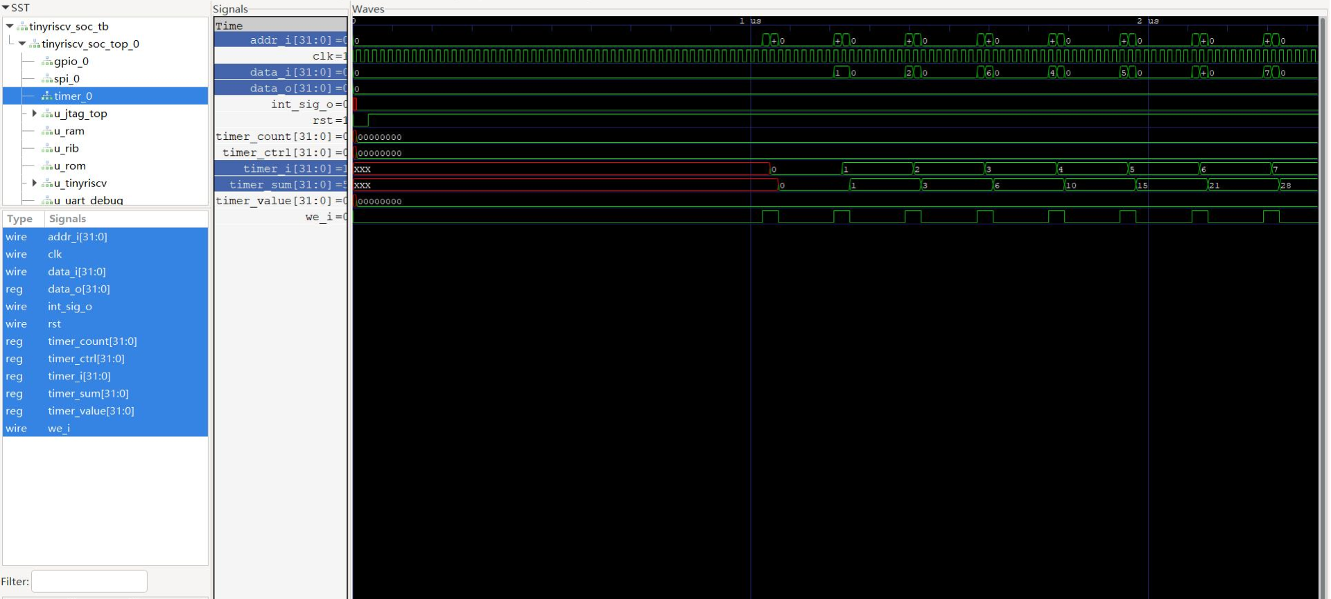
- TASK1波形图③
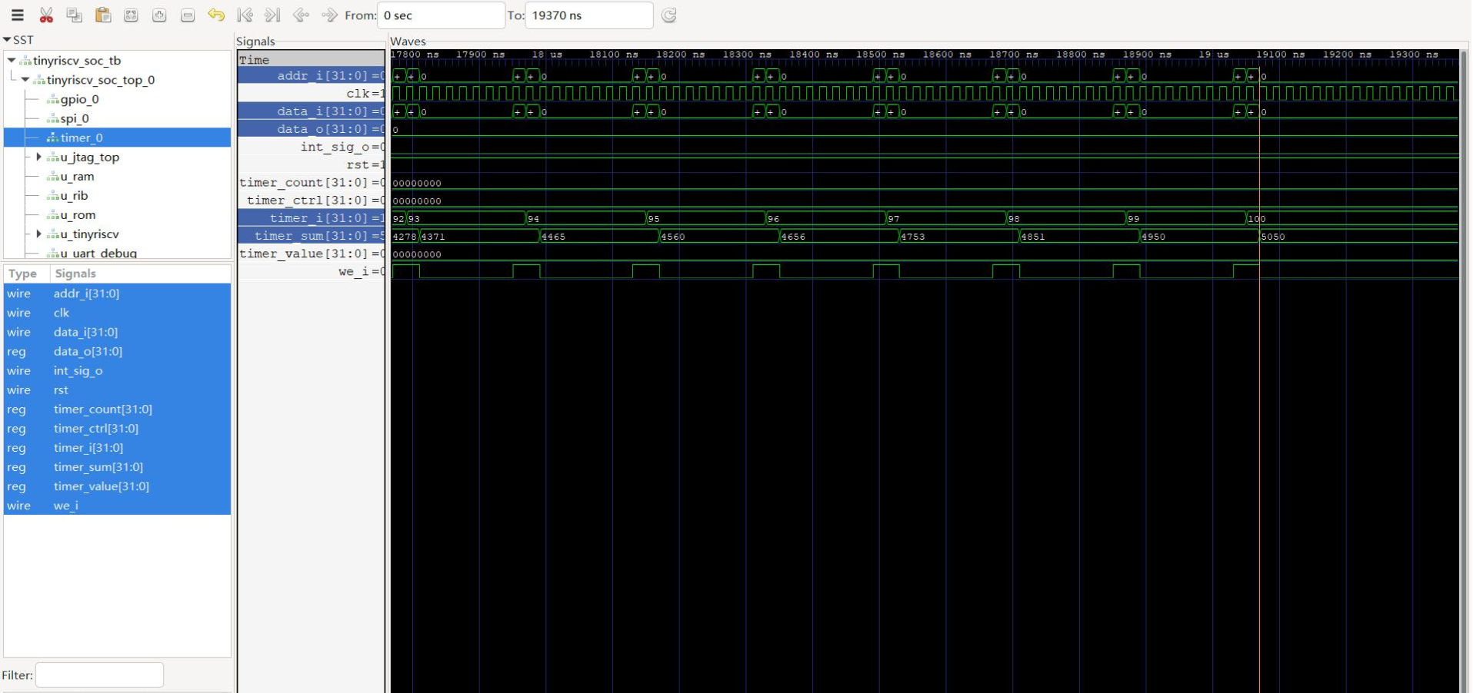
- TASK1波形图④
利用 GTKwave 软件观察波形可直观了解 i、sum 这两个寄存器的值的变化：i 的值变化落后 sum一个时钟周期，i 从 1 递增为 100时sum 相应的从 1 累加至 5050，可以看到看到 sum 循环累加的完整计算过程。

TASK2 （advanced）:
- 代码
- timer.v
仔细研究开发文档、参考答疑区的同届以及往届优秀技术贴之后，采用中断读取的方式以充分发挥硬件性能来进行加速。主要的思路为：修改中断条件，int_sig_o 信号是中断信号，在posedge 上升沿时阻塞赋值，使之前的 result 信号获得 sum 的值；同时增加一个 always 模块，完成 1 到 100的计数以及累加的过程，这一过程在达到条件所给出的累加边界后即可停止。在读写部分加入对应的 case，即可实现中断读取的功能。以下是修改后的代码：
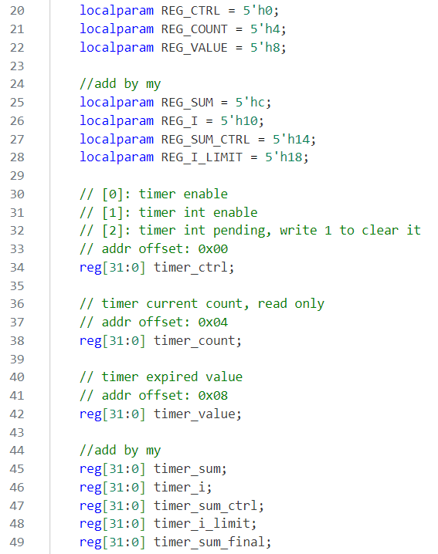
- timer.v的修改（部分）
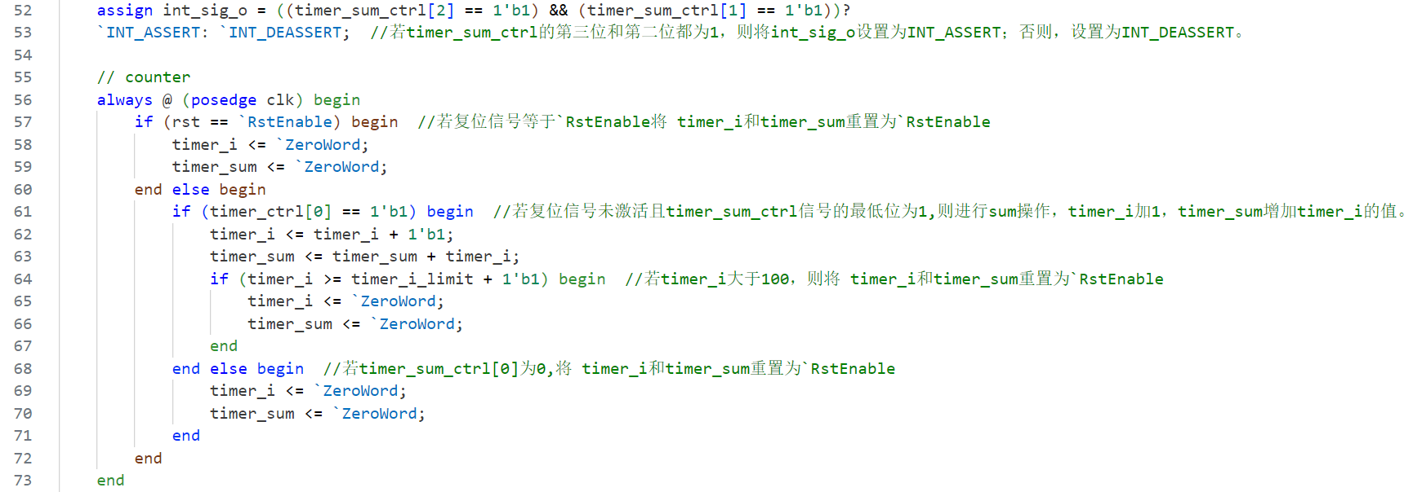
- timer.v的修改（部分）
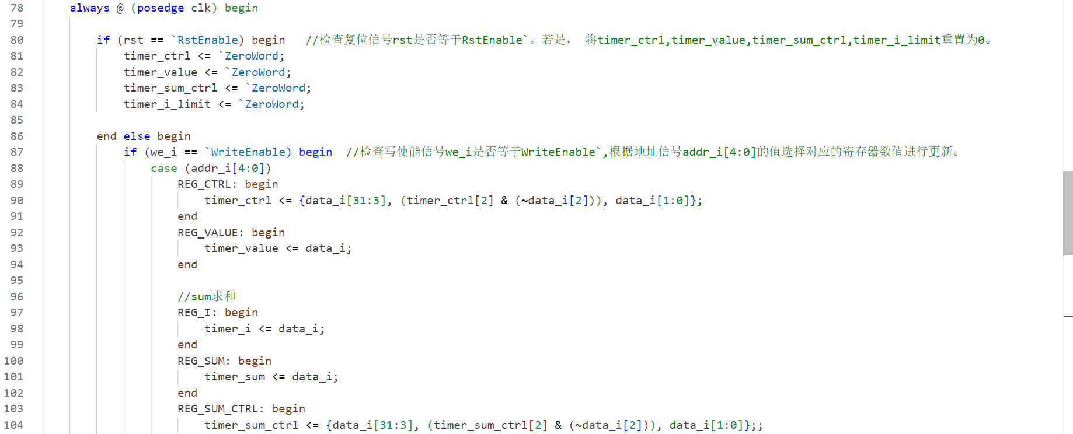
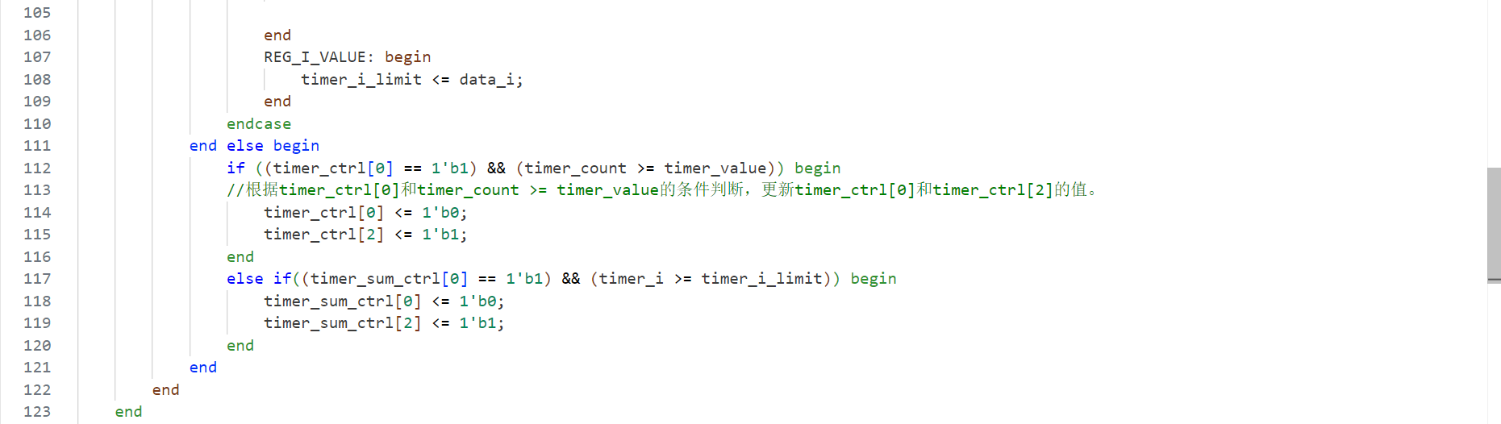
- time.v的修改（部分）
- main.c
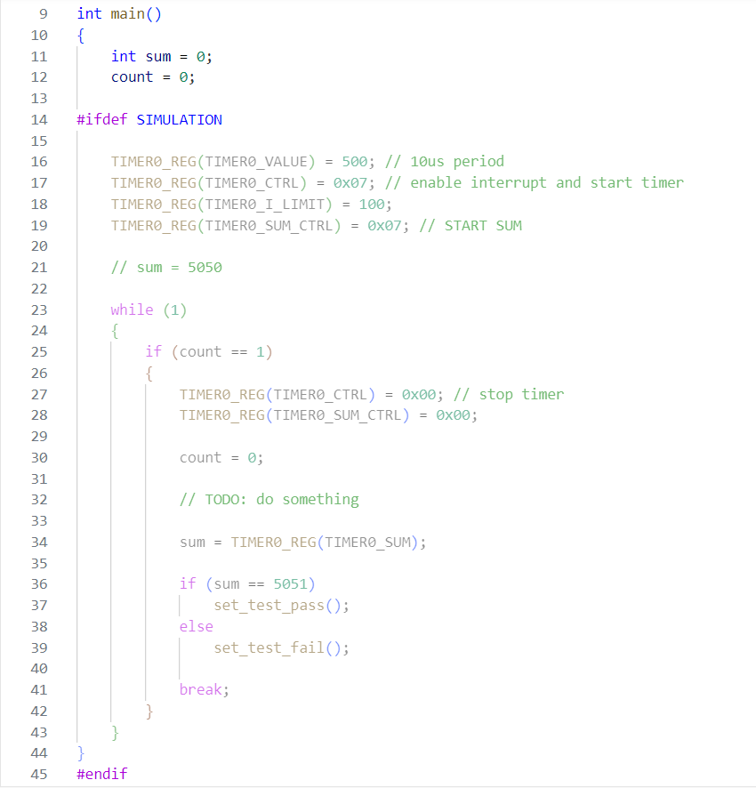
- main.c的修改（部分）
- timer.h
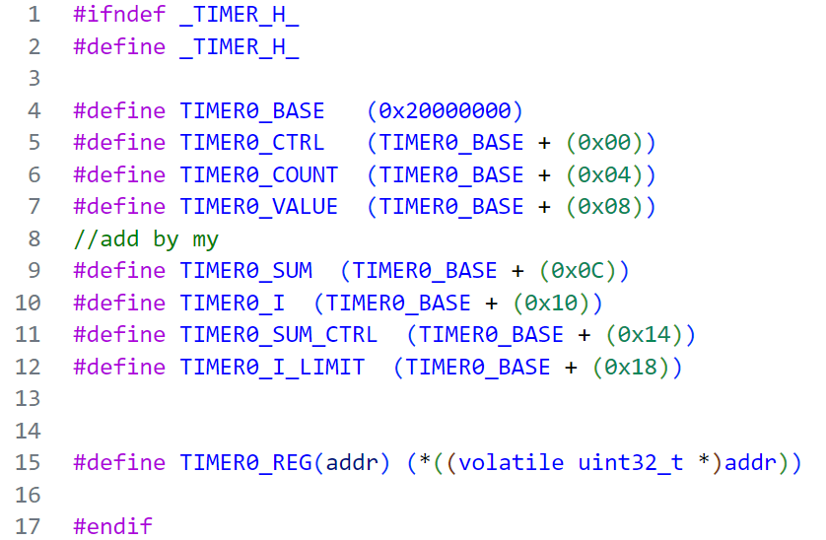
- timer.h的修改
- 运行结果
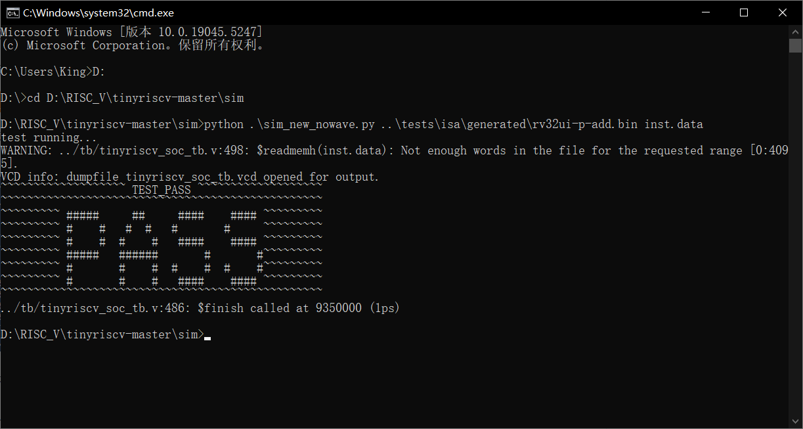
- 命令提示符脚本执行结果
输出PASS，运行通过。再查看生成的波形图如下：
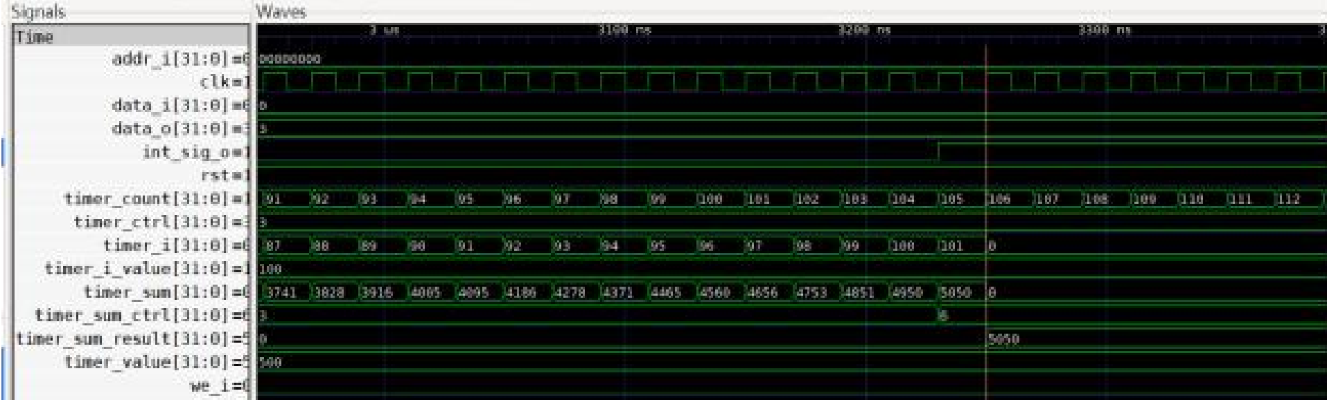
- TASK2波形图①
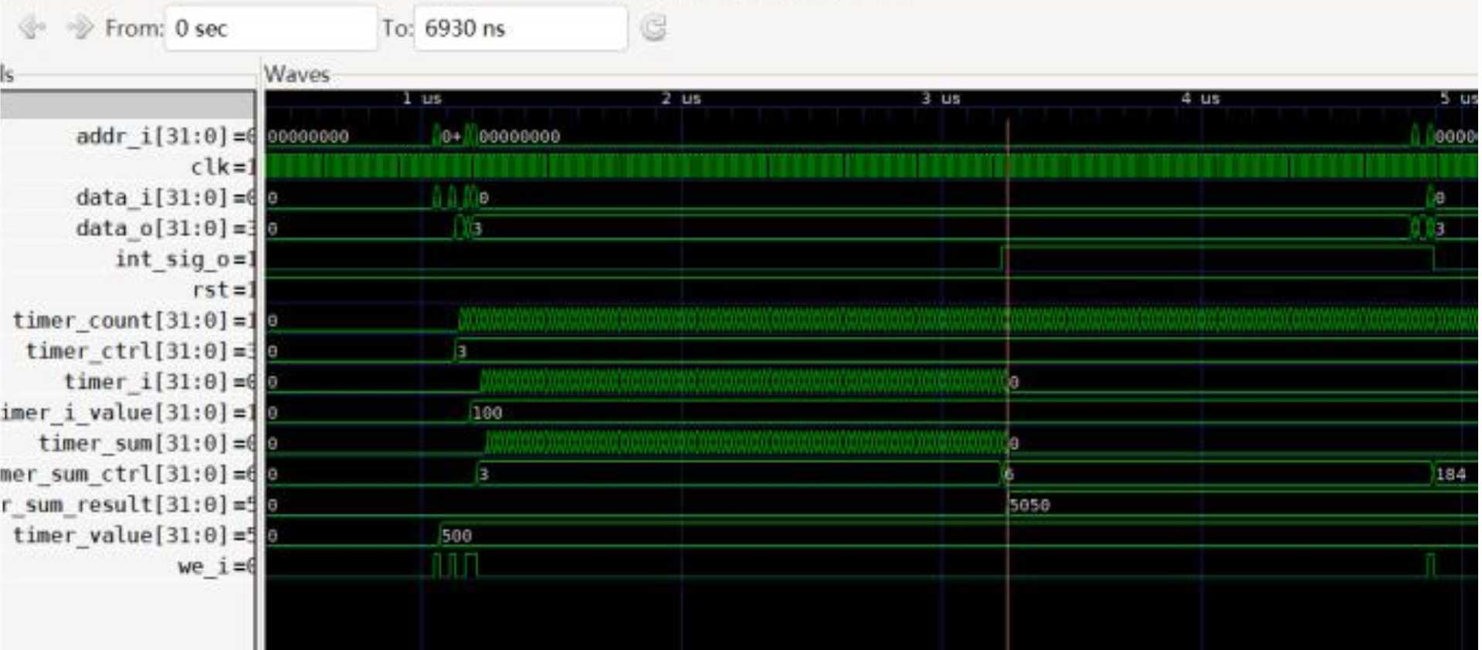
- TASK2波形图②

- 总结与感悟

- 优化前后计算时间对比
通过对计算速度进行对比，我们发现，采用硬件加速计算的方式能够显著提升运算速度，其优化后水平可提升一倍以上（时间缩短约53%）。需要注意的是硬件计算速度与 CPU 的读取速度存在不匹配的情况，若在设计过程中忽视这一因素，将致使硬件的加速优势无法得以实现，而采用中断读取的方式则可解决此问题。
此外，还可对波形进行对比，可以发现在 task1 中 i 的值变化落后 sum 一个时钟周期，i 值总是要依赖 data_i 的变化而变化，而 task2 中 i 与 sum 是同步变化的，也就是说 CPU 在读取的过程中会出现一些时间的延迟损耗，而将计算放到硬件中并且使用中断读取的方式进行传输的时候就可以省去这部分的时间，避免累加的过程中积累的高达超一半时间的浪费，这也证明只采用 CPU 来进行高频处理和读取的速度和硬件相比是要底很多的，这一点也需要我们在设计的过程中注意。

这次课程设计让我深入了解了 CPU 的具体设计，并加深了对 CPU 及硬件运行逻辑的理解。在观看视频和编写程序的过程中，我更进一步熟悉了 C 语言和 Verilog 语言的应用，也认识到这些编程语言在实现 CPU 功能中的重要作用。
在设计过程中，我切实感受到了 CPU 读取速率与硬件处理速率不匹配的问题。在 task2 的前几次尝试中，我未能充分考虑到速率匹配，导致硬件加速这一功能没有得到有效实现。通过老师讨论区的指导以及参考往届优秀技术贴，我选用中断读取的方式，较好地解决了这一问题。这是我在学习过程中非常宝贵的经验，也感谢老师的简洁明了的视频讲解和往届学长学姐们的技术贴，给予了我很大的帮助！

